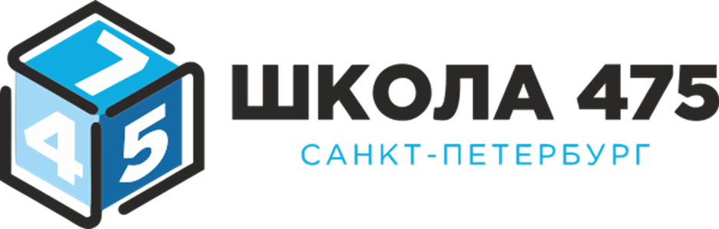
Государственное бюджетное общеобразовательное учреждение средняя общеобразовательная школа № 475 Выборгского района Санкт-Петербурга

Проведение тематических мероприятий для родителей (лекций,
семинары, консультаций)

- Тематические родительские собрания
«Трудности адаптации первоклассников к школе»;
«Мы – родители. Родительский авторитет»;
«Неуспеваемость младшего школьника: причины и способы решения
проблемы»;
«Особенности адаптации в 5 классе»;
«Психологическая подготовка к экзамену».
- Работа родительского клуба под руководством школьного психолога
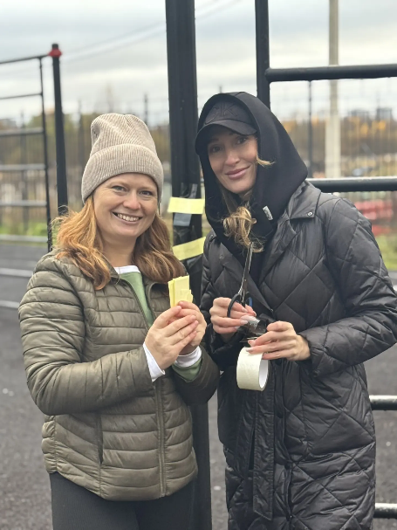
- Консультирование родителей специалистом службы медиации 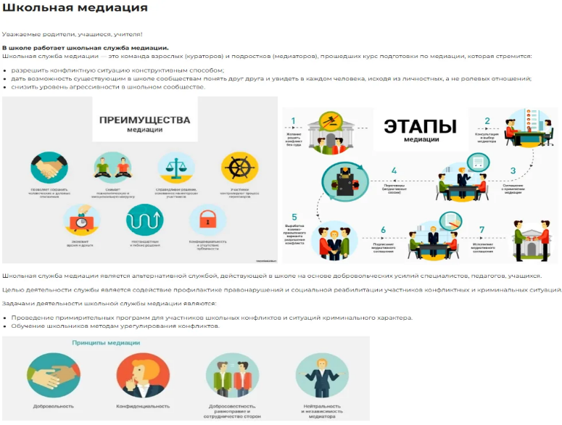
- Тематические онлайн/офлайн родительские собрания
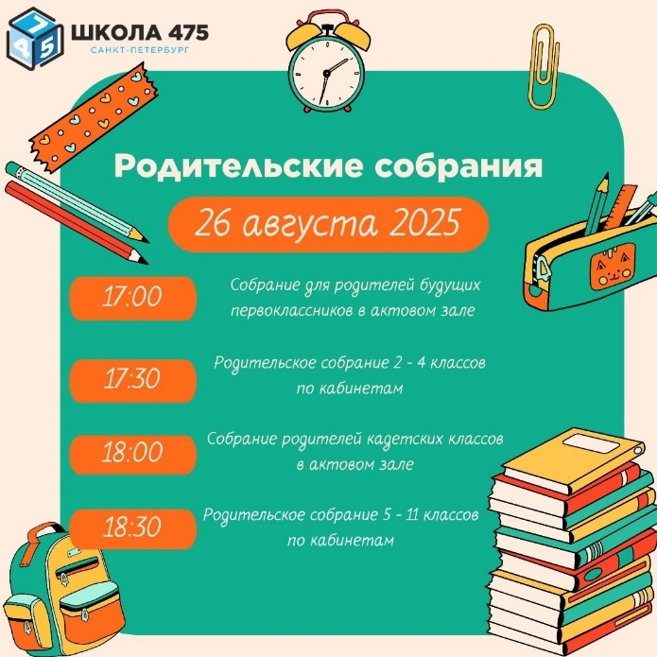
- Участие родителей в тематических заседаниях школьных ППк, Совета профилактики по индивидуальным или групповым проблемам
- Информационные сопровождение на сайте ОО, в официальной группе

https://vk.com/gbou475
https://475.spb.ru/dop-informatsiya/sovet-roditeley.html

